Esercizio sulla determinazione dell’equazione di una circonferenza.

- 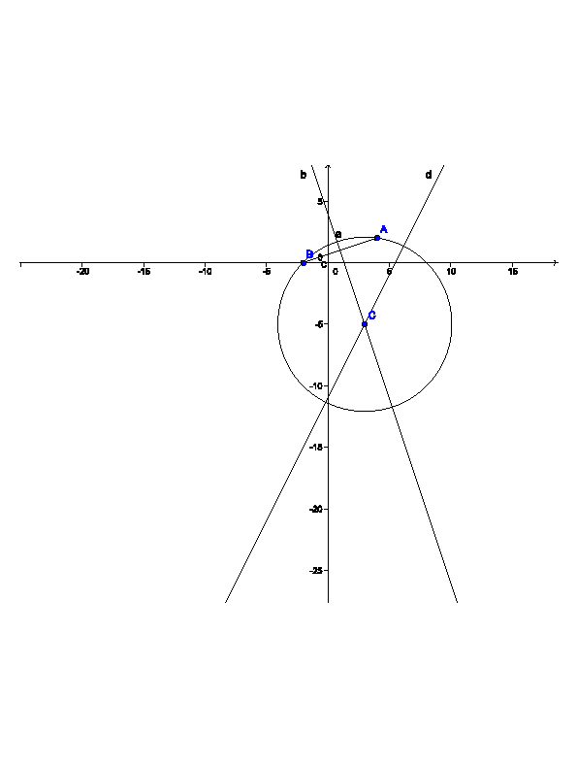Scrivere l’equazione della circonferenza C che passa per i punti A( 4,2) e B( -2, 0) ed ha il centro sulla retta di equazione 2x-y-11=0.

Metodo geometrico
Osserviamo la figura .
Il segmento AB è una corda della circonferenza e il suo asse, la retta b, passa per il centro C della circonferenza . Ricavando tale equazione che risulta 3x+y-4=0, ed andandola ad intersecare con la retta 2x-y-11=0, si otterranno le coordinate del centro .
$\left\{\begin{matrix}3x+y-4=0 \\ 2x-y-11=0\end{matrix}\right.$ $→$ $\left\{\begin{matrix}x=+3 \\ y=-5\end{matrix}\right.$ $→$ C(+3,-5)
il raggio della circonferenza è $\overline{CA}=\overline{CB}$ $→$ r=$\overline{CB}$ $→$ $\sqrt{{\left(3+2\right)}^{2}+{\left(-5-0\right)}^{2}}=\sqrt{25+25}=5\sqrt{2}$ .
L’equazione è pertanto (x-3)²+(y+5)²=50 che in forma canonica risulta x²+y²-6x+10y-16=0

Metodo algebrico
Scriviamo l’ equazione canonica di una circonferenza x²+y²+ax+by+c=0. Ricerchiamo tre relazioni nei parametri a, b, c.
- La circonferenza deve passare per il punto A(4, 2) e quindi le coordinate del punto devono verificare l’equazione:
A $∈$ C $→$ 4²+2²+a$∙$4+b$∙$2+c=0 $→$ 4a+2b+c+20=0
- La circonferenza deve passare per il punto B(-2, 0) e quindi le coordinate del punto devono verificare l’equazione:
B $∈$ C $→$ (-2)²+0²+a$∙$(-2)+b$∙$0+c=0 $→$ -2a+c+4=0
- Il centro C ($-\frac{a}{2}, -\frac{b}{2})$ della circonferenza deve appartenere alla retta di equazione 2x-y-11=0 e quindi le sue coordinate verificano l’equazione $→$ $2∙\left(-\frac{a}{2}\right)-\left(-\frac{b}{2}\right)-11=0$ $→$ -2a+b-22=0.
Mettendo a sistema le tre relazioni trovate $\left\{\begin{matrix}4a+2b+c+20=0 \\ -2a+c+4=0 \\ -2a+b-22=0\end{matrix}\right.$ e risolvendo si ottiene $\left\{\begin{matrix}a=-6 \\ b=10 \\ c=-16\end{matrix}\right.$
e quindi l’ equazione di C è x²+y²-6x+10y-16=0 cioè la stessa trovata con il metodo geometrico !

